**Taotlus**

**Sihtasutuselt Ida-Viru Investeeringute Agentuur EASi ja Kredexi ühendasutusele Ettevõtluse ja Innovatsiooni Sihtasutusele Loometööstuse inkubaatori rajamiseks koos stuudiokompleksiga raha eraldamise kohta**

Taotleja nimi: Sihtasutus Ida-Viru Investeeringute Agentuur (IVIA)

Projekti nimetus: Loometööstuse inkubaatori rajamine koos stuudiokompleksiga

Projekti üldmaksumus: 10 990 000 eurot

Omafinantseering: 0 eurot

Kaasfinantseering: 0 eurot

Projekti toimumise aeg : 01.04.2024 - 01.08.2026

**Taotleja andmed**

Juriidiline nimetus: Sihtasutus Ida-Viru Investeeringute Agentuur

Postiaadress: Ida-Viru maakond, Jõhvi vald, Jõhvi linn, Keskväljak 4, 41531

Taotleja suurus: suurettevõte

Kodulehekülje aadress: [www.ivia.ee](http://www.ivia.ee)

Käibemaksukohustuslase number: EE101370875

Pangakonto andmed: SEB Pank

Pangakonto number (IBAN): EE391010220109173019

SWIFT kood: EEUHEE2X

**Kontaktisikute andmed**

1.Teet Kuusmik

2. Kersti Raja

**Lisateave**

Riigiabi reeglite rakendamine: Euroopa Komisjoni (EL) määruse nr 651/2014 artikkel GBERi artikli 56 lõige 5

Vastavust GBER artikli 6 lõige 3 punkt b) kinnitame alljärgnevaga Lisas 1 „Loometööstuse inkubaatori rajamine koos stuudiokompleksiga“.

**Projekti eesmärk, tegevused, tulemused**

(lühike kirjeldus)

Projekti eesmärk on toetada põlevkivisektori ümberkorraldamist Ida-Viru maakonna majanduse ja ettevõtluse mitmekesistamistel, innustades ettevõtjaid leidma ja realiseerima uusi ärivõimalusi.

Selleks rajab IVIA Jõhvi Äripargi territooriumile hiljemalt 2026. aasta augustiks kaasaegse loometööstuse taristu koos audiovisuaalse tööstuse vajadustele vastava stuudiote kompleksiga. Loometööstuse inkubaatoris tegutsevad üüripindadel valdkonna loomeettevõtted, kellel on võimalus läbida loomemajanduse inkubatsiooniprogramm ettevõtete kasvuks ja kompetentside kasvatamiseks, lisaks tekivad üüripinnad filmi- ja muu audiovisuaaltööstusele teenuseid pakkuvatele ettevõtetele, moodustades üheskoos ja kaasates partnervõrgustikku uusi huvi- ja tugigruppe ning arendades kasvava potentsiaaliga filmitööstuse ökosüsteemi.

Loometööstuse inkubaatori ja stuudiote projekti elluviimisega kõrvaldatakse kitsaskoht loomemajanduse ettevõtete inkubatsiooni ja nende võimestamiseks vajaliku ning filmitööstuse kasvuks sobiva taristu puudumises Eestis.

*Projekti üldeesmärk:*

Luua loomemajanduse arengu hüppeks inkubatsiooni ja audiovisuaaltootmise taristu ning seal pakutavate teenuste rakendamise kaudu eeldused majandusstruktuuri muut(u)miseks, uute ettevõtete tekkimiseks Ida-Virumaal, pakkudes atraktiivseid uusi töökohti nii maakonna noortele kui põlevkivisektorist vabanevatele inimestele.

*Projekti strateegilised eesmärgid:*

1. Rajada hiljemalt august 2026. a Loometööstuse inkubaator koos stuudiokompleksiga Jõhvi Äripargis;
2. Tagada taristu haldusvõimekus ja jätkusuutlikkus inkubatsiooni- ja *soft-landing* teenuste võimaldamiseks läbi aktiivse rahvusvahelise ja riigisisese turundus- ja müügitegevuse

*Tegevuse tulemused:*

Taristuprojekti käivitamise ja elluviimisega luuakse Ida-Virumaal eeldused loometööstuse arenguks:

* majandusstruktuuri muut(u)mises
* uute ettevõtete tekkimises
* tänapäevanõuetele vastavate toodete ja teenuste väljaarendamises, pakkudes tooteid/teenuseid potentsiaaliga üle Eesti ja rahvusvaheliselt
* uute töökohtade tekkimises Ida-Virumaal

ning kõrvaldatakse kitsaskoht alustavate loometööstuse ettevõtjate inkubatsiooni ja filmitööstuses sobiva taristu puudumises:

1. 2026. aastaks luuakse Ida-Virumaal, Eestis esimene kaasaegne loometööstuse inkubatsioonitaristu koos filmistuudiote ning sinna juurde kuuluvate abi- ja *postproduction* pindadega.
2. 2038. aastaks on loometööstuse inkubaatori ja stuudiote tegevuse tulemusel Ida-Virumaal:

* saanud avaliku sektori sekkumise tulemusel kasu hinnanguliselt 87 ettevõtet, sh uued ettevõtted, kes pakuvad teenust välis- ja kodumaistele filmiproduktsioonidele;
  + loodud 130-140 otsest ja kaudset töökohta filmitööstust teenindavates sektorites;
  + loodud toimiv rahvusvaheline koostöö- ja kompetentne regionaalne teenusvõrgustik filmitööstuse ökosüsteemis.

**Projekti tulud**



**Projekti kulud**



**Oodatav mõju**

Projekti positiivne sotsiaalmajanduslik mõju:

* Rahvusvaheliselt konkurentsivõimelise filmitootmise tulemusel suureneb maksulaekumine nii kohalike omavalitsuste kui riigieelarvesse (tulumaks (20%) ja sotsiaalmaks (33%) otseselt ja kaudselt lisandunud töökohtadelt ja käibemaks (22%) müügitulult.)
* Kasvab Eesti ja Ida-Virumaa tuntus turismisihtkohana
* Kasvab Eesti ja Ida-Virumaa külastatavus - elavneb sise- ja välisturism
* Tekivad uut tüüpi töökohad, mis on atraktiivsed ka noortele
* Tõuseb piirkonna konkurentsivõime

Projekt annab olulise panuse Ida-Virumaa majanduskeskkonna mitmekesistamisesse ning omab suurt sotsiaalmajanduslikku mõju piirkonnale.

Kuna projekt ei ole erasektorile selle mittetasuvuse tõttu huvipakkuv, kuid selle mõju ettevõtluse arengule ja regiooni majandusele suur, on riigil võimalus turutõrke tingimustes sekkuda.

Projekti realiseerimise tulemusena on 13 aasta pärast peale Loometööstuse inkubaatori ja stuudiote käivitamist Ida-Virumaal:

* saanud avaliku sektori sekkumisest kasu indikatiivselt 87 ettevõtet, sh uued ettevõtted, kes pakuvad teenust välis- ja kodumaistele filmiproduktsioonidele;
  + loodud 130-140 otsest ja kaudset töökohta filmitööstust teenindavates sektorites.

Selle tulemusel laekub 13 aasta jooksul täiendavaid maksulaekumisi ligemale 16,81 miljonit eurot, sealhulgas:

* sotsiaalmaksu ca 3,43 mln eurot;
* tulumaksu ca 1,30 mln eurot;
  + sh KOV-i ca 0,5 mln eurot;

käibemaksu ca 12,08 mln eurot

Allpool on loetletud nende mõjude võtmeindikaatorid:

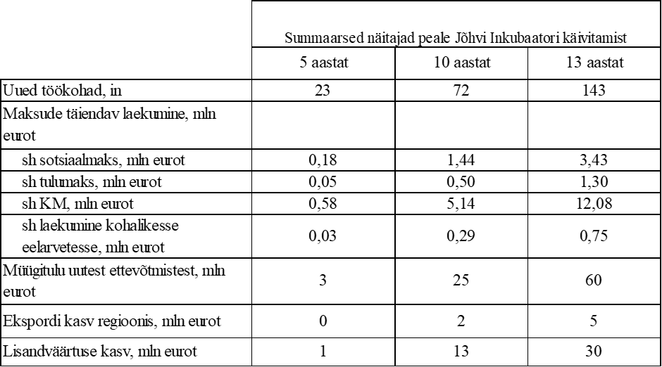

**Taotleja kinnitus**

Allkirjaga kinnitan järgnevat:

-kõik käesolevas taotluses esitatud andmed on õiged ning esitatud dokumendid on kehtivad ning vajadusel võimaldan neid kontrollida;

-taotleja ja tema üle valitsevat mõju omava isiku suhtes ei ole algatatud likvideerimismenetlust ega välja kuulutatud pankrotti ning tal ei ole kehtivat äriregistrist kustutamise hoiatust;

-taotleja ei ole raskustes olev ettevõtja Euroopa Komisjoni määruse (EL) nr 651/2014 artikli 2 punkti 18 tähenduses;

- taotlejal puuduvad riiklikud ajatamata maksuvõlad, mis ületavad 100 €;

- taotlejal ei ole majandusaasta aruande esitamise võlga;

- taotlejal ei ole taotluse esitamise ajal tähtajaks täitmata kohustusi;

- taotlejal on taotluses kavandatud vahendid projekti kaasfinantseeringu tagamiseks;

- projekti omafinantseeringuna ei ole arvestatud teisi riigi, kohalike omavalitsuste või muude Euroopa Liidu institutsioonide või fondid poolt antud tagastamatuid toetusi;

* taotlejale ei ole esitatud seni täitmata korraldust Euroopa Komisjoni või Euroopa Kohtu poolt riigiabi tagasimaksmiseks.

Allkirjaõigusliku isiku ees- ja perekonnanimi: Teet Kuusmik, juhatuse liige